LAMPIRAN-LAMPIRAN

Pedoman Wawancara
- Untuk Pendeta dan Masyarakat Kristen
- Bagaimana pemahaman anda tentang kebudayaan?
- Mengapa kebudayaan/budaya itu penting dipelihara khsusnya di
daerah Toraja?
- Apakah kebudayaan penting bagi Orang Kristen?
- Menurut anda pentingkah falsafah itu bagi manusia? Jika penting
seperti apa falsafah itu?
- Menurut anda pentingkah falsafah kebudayaan seperti Tallu Lolona
bagi orang Toraja?
- Bagaimana pemahaman anda tentang kebudayaan Tallu Lolona?
- Menurut anda apa tujuan dan fungsi dari kebudayaan Tallu Lolona
ini?
- Menurut anda apa makna yang terkandung dalam falsafah
kebudayaan Tallu Lolona?
- Apakah falsafah kebudayaan Tallu Lolona mempengaruhi kehidupan
orang Kristen?
- Bagaimana orang Kristen menghidupi falsafah kebudayaan Tallu
Lolona?
III IBII .1 lll^— I I I IIIIIII

- Menurut anda tindakan apa yang perlu dilaknu -i
Kukang orang Kristen
tidak memahami dan menghidupi falsafah kebud_{avfla}n r n
j " lallu Lolona
dengan baik?
- Menurut anda pentingkah kebudayaan Tallu Lolona dikembangkan
khususnya di Toraja?
- Untuk Tominaa dan Tokoh Adat
- Apakah budaya itu penting bagi orang Toraja?
- Mengapa budaya itu penting dipelihara khususnya di Toraja?
- Menurut anda pentingkah fasafah itu bagi manusia ? jika penting
seperti apa falsafah itu?
- Menurut anda pentingkah falsafah kebudayaan Tallu Lolona itu
bagi suatu daerah, khususnya daerah Toraja?
- Bagaimana pemahaman anda tentang falsafah kebudayaan Tallu
Lolona yang ada di Toraja?
- Apa fungsi dan tujuan dari falsafah kebudayaan Tallu Lolona!
T. Menurut anda apa makna yang terkandung dalam falsafah
kebudayaan Tallu Lolona?
- Apakah semua masyarakat khususnya di Lembang Tumbang Datu
memahami tentang falsafah kebudayaan Tallu Lolona!
- Apakah falsafah Tallu Lolona berpengaruh bagi kehidupan
masyarakat di Lembang Tumbang Datu?

- Tindakan apa yang perlu dilakukan jika masyarakat tidak
memahami tentang kebudayaan Tallu Lolona?
- Untuk Pemuda
- Apakah budaya itu penting bagi orang Toraja?
- Bagaimana pemahaman anda tentang kebudayaan?
- Apakah anda mengetahui tentang falsafah Tallu Lolona di Toraja?
- Menurut pemahaman anda kebudayaan Tallu Lolona itu seperti apa?
- Apa fungsi dan tujuan dari kebudayaan Tallu Lolona?
- Menurut anda apa makna yang terkandung dalam falsafah
kebudayaan Tallu Lolona?
T. Apakah semua pemuda khususnya di Lembang Tumbang Datu
memahami tentang kebudayaan Tallu Lolona?
8. Mengapa pemuda sekarang ini tidak lagi memahami/mengetahui
tentang kebudayaannya sendiri?
9. Tindakan apa yang perlu dilakukan jika pemuda/i tidak tidak lagi
memahami tentang kebudayaannya khusunya kebudayaan Tallu
Lolona?

No. | Hal yang diamati/Diobservasi
1. | Sikap orang Kristen terhadap budaya Tallu Lolona
2. | Pentingnya pengelolaan tanaman dan peternakan bagi masyar
3. | Hubungan manusia dengan makhluk hidup lainnya, seperti tai  dan temak/binatang
4. | Hubungan manusia dengan sesama manusia
5. | Pemaknaan falsafah kebudaayaan Tallu Lolona dalam kehidu  orang Kristen.
6. | Nilai-nilai Tallu Lolona yang dilakukan oleh orang Kristen
7. | Perwujudan falsafah kebudaayaan Tallu Lolona dalam hidup  bermasyarakat khususnya dalam kehidupan orang kristen.
 | ———

1. Nama | : Pdt. Darma Padadi S.Th
Umur  Pekerjaan  Agama  2. Nama | : 48 Tahun  : Pendeta  : Kristen Protestan  : Yohanis Barri
Umur | : 40 Tahun
Pekeijaan : Pengrajin Anak Papa  Jabatan dalam gereja : Majelis  Agama  3. Nama | : Kristen Protestan  : Frederik Rongre
Umur  Pekeijaan | : 32 Tahun  : Guru Honorer
Jabatan dalam Gereja: Ketua PPGT Klasis Sangalla’  Agama  4. Nama | : Kristen Protestan  : Yohanis Patu
Umur | : 78
Pekerjaa : Pensiunan Guru  Jabatan dalam masyarakat: Tokoh Adat (Ambe’ Tondok)  Agama  5. Nama | : Kristen Protestan  : Nek Anda
Umur : 80 Tahun  Jabatan dalam masyarakat: Tominaa (Pendoa dalam aluk Todolo)  Agama  6. Nama | : Aluk Todolo  : Cristiani Pasolon
Umur  Pekeijaan  Agama | : 41 Tahun  : Aparat Lembang  : Kristen Katolik

INSTITUT AGAMA KRISTEN NEGERI

gW (IAKN) TORAJA
«K -/ Jalan Poros Makale-Makassar Km. 11,5; Telepon/Faksimile (0423)24620, 24064
/ Mengkendek Tana Toraja Email: stakntorajtffy ihon.cnm
Ni'omor
Siifat
laampiran
Ikal
I !5l/Ikn.05/PP.00.9/05/2020
Biasa
Permohonan Penelitian
20 Mei 2020
Yith. Kepala Lembang Tumbang Datu, Kec. Sangalla’ Utara
di i
Tempat
Deengan hormat,
Dalam rangka menyelesaikan studi SI di IAKN Toraja, maka perlu diadakan penelitian
laj.pangan. Untuk itu kami mohon kesediaan Bapak'Ibu untuk memberikan izin penelitian kepada:
N.AMA
MIRM
Juurusan
: Yulianto Rongre
:2020164446
: Teologi Kristen
taang akan meneliti tentang Kajian Teologis Tentang Makna Falsafah Kebudayaan Pallu
Lcolona Dan Implikasinya Bagi Kehidupan Orang Kristen Lembang 1 timbang Datu
Ktecamatan Sangalla’ Utara.
Demikian, atas perhatian dan kerjasama yang baik, kami ucapkan terima kasih.
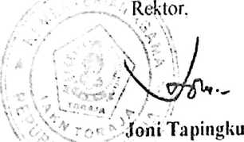
Ketua Jurusan Teologi IAKN Toraja
Di Tana Toraja

KECAMATAN SANGALLA’ UTARA
LEMBANG TUMBANG DATU
Alamat: Jl. Poros Tikkadang- Kanan Dana’, liokko
SURAT KETERANGAN
NOMOR: 08/SKet /L-TD/ VI/2020
Yang bertanda tangan di bawah ini:

Nama | : Yohanis Allang Palayukan , SE
Jabatan | : Kepala Lembang Tumbang Datu
Alamat | : Bokko, Tumbang Datu
Menerangkan bahwa:
Nama : Yulianlo Ronere
V'
NIRivi : 2020 i 64446
Jenis Kelamin : Laki - Laki
Jurusan : Teologi Kristen
Yang bersangkutan di atas adalah benar-benar telah melakukan penelitian tentang
“Kajian Teologis Tentang Makna Ealsafah Kebudayaan lallu Lolona dan Implikasinya
Bagi Kehidupan Orang Kristen Lembang Tumbang Datu Kecamatan Sangalla l tara
yang di laksanakan sejak tanggal 25 Mei 2020 s d tanggal 04 Juni 2020 di Lembang
Tumbang Datu Kecamatan Sangalla' Utara Kabupaten Tana Toraja.
Demikian surat keterangan ini dibuat untuk digunakan sebagaimana mestinya.
Tumbang Datu, 04 Juni 2020
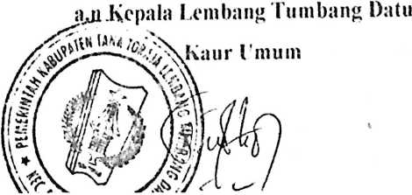

< j: PERPUSTAKAAN IAKNTORAJA
' ■ JJ-J’ofoS-M akale-Makassar KM 12^1ciigkendek/tclepon H P.08219213492 l
KETERANGAN BEBAS PUSTAKA
Menerangkan bahwa,
Nama :YULLkNTO RONGRE
No. Induk :2020164446
No .Anggota :0003141
Alamat :
Sudah tidak mempunyai pinjaman pustaka di PERPUSTAKAAN IAKN TORAJA. Surat
keterangan ini dikeluarkan untuk keperluan : Wisuda dan Akademik.
Demikian Surat Keterangan ini dibuai untuk dapat dipergunakan sebagaimana mestinya.
Tana Toraja, 2 September 2020
Penanggung>jawab_{A} Perpustakaan,
A n dari
s M a'* n t i n g
Kepala UPT Perpustakaan

DOKUMENTASI PENELITIAN
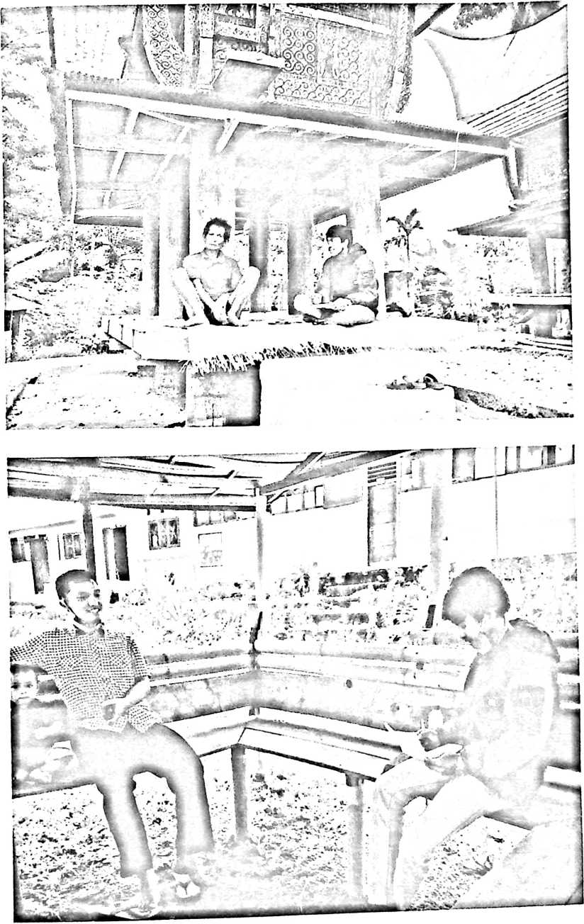

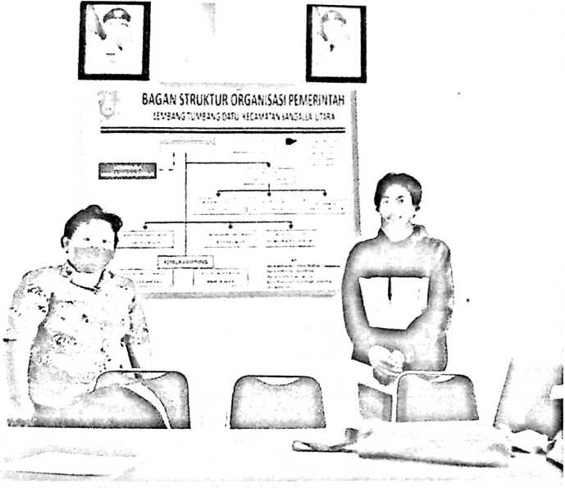

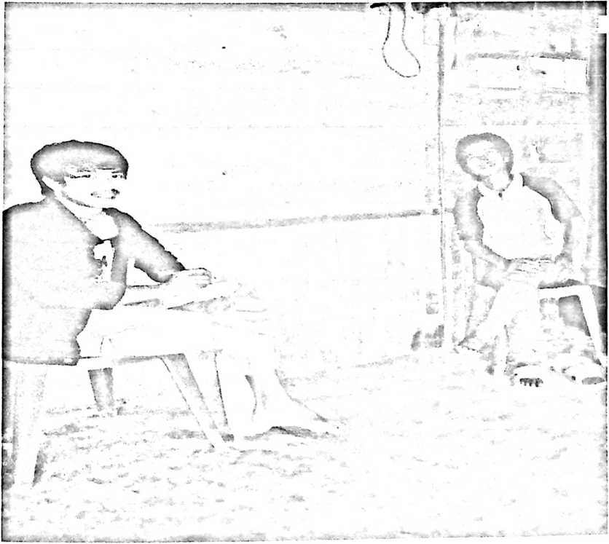


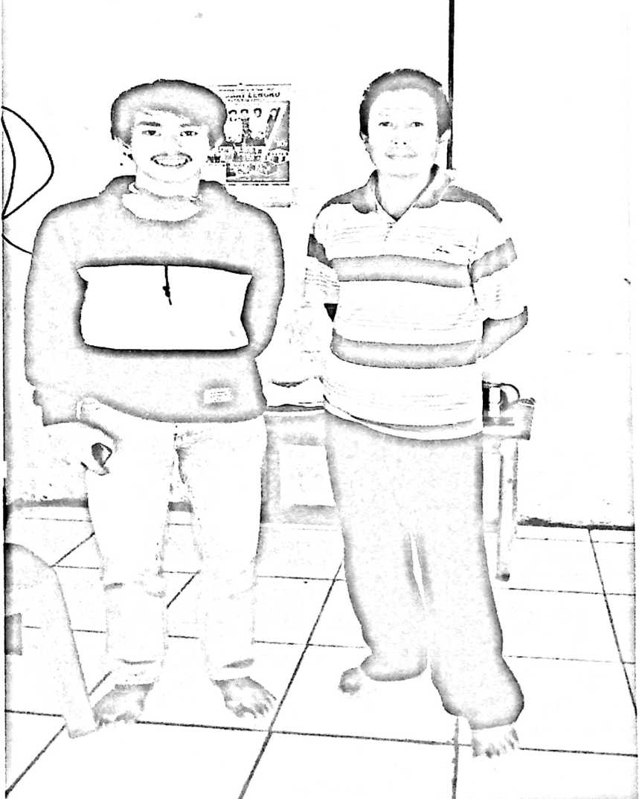

SANGBUKU KADA (Sepata Kata)
B lingkaran kada kukua, kurre sumanga’ langngan Puang Matua belanna
pa kaboro’na lako batang dikaleta tu tang puramo di reken-reken. Kurre sumanga’
duka belanna Napatorroiki’ te’ tondok ma’ belo kassa’ tempon nene’ to dolota sae lako
totemo. Sia sipatu la dipemaranga umba siapa tu sipatu di kasara’ipa anna nennek
kendek lu langngan tu kameloanna te tondokta. Anta bangun ma’ rakka’ siumpu’, ma’
taruno sitadoan pada turu’ unnala kataanta lan tu makanannapa la dipemeloi. Sia la
sisonda sianga’ki’ la umpakendek lulangnganni tu torro melona katuoanta massola
nasang. Belanna buda tu na kamali’ to randan langi’ tu makalaen-laen lan te tondokta.
Nakua kadanna nenekta: Belanna ada’tari tu kita Toraya anta di tandai Tokumua
sangka’tari tu kita to lepongan bulan anta dipelele. lamoto parallu lata kurre sumanga’
inde Tallu Lolona tu na kamaseangki’ Puang Matua sia la ta daranai melo anna
tontong memba’ka’ kale-kallean susi kalimbuang boba anta potuoi sia ta posende tu
kita torro tolino.
Ma’ katampakanna kukua iate pangoki’ budapa tu kakuranganna iamoto
kupalaku lako kita sola nasang ta patamai pangampa’ta anta pasipatu meloi. Belanna
pa’pia’ pa dadingku tali-tali bannu’pa’ sia songko’ peladaran, mabolapa pentarukanku
kalandopa lalanku. Padamo to’ ku tolepa kukua kurre sumanga’.
Artinya:
Pertama-tama saya menucapkan Terimakasih kepada Tuhan atas kasih-Nya
kepada kita semua yang tidak dapat dihitung. Terimakasih kepada-Nya yang telah
memberikan kita negeri yang sungguh indah ini sejak dari leluhur kita sampai
sekarang ini. Seharusnya perlu diperhatikan apa lagi yang harus dibangun agar
keindahan negeri kita ini kian meningkat. Kita semua secara bersama-sama ikut
mengambil bagian dan berperan untuk memperbaiki hal-hal yang masih perlu
dibenahi. Selain itu, hendaknya kita saling menopang untuk meningkatkan taraf hidup
kita semua, Karena di negeri kita ini (Toraja) banyak nilai unik yang dikagumi oleh
orang luar. Ada ungkapan dari nenek moyang kita mengatakan: Karena Adat dan
Budaya kita orang Toraja, kita banyak dikenal oleh orang luar. Untuk itu kita harus
mensyukuri pemberian Tuhan seperti Tallu Lolona (tiga pucuk kehidupan) dan perlu

untuk kita pelihara serta lestarikan agar tetap berkembang seperti mata air yang tidak
ada habisnya dan selalu mencukupi kehidupan kita.
Akhir kata bahwa dari tulisan ini masih banyak kekurangan yang kita temui,
saya berharap kepada semua pembaca jika ada kekeliruan atau kesalahan mari kita
memberikan komentar yang membangun sebab pengetahuan penulis masih terbatas,
masih perlu belajar, masih mudah, dan perjuangan masih panjang. Mungkin sampai
disini yang dapat penulis sampaikan, sekali lagi terimakasih.
Ma’ Piong di Halaman Tongkonan
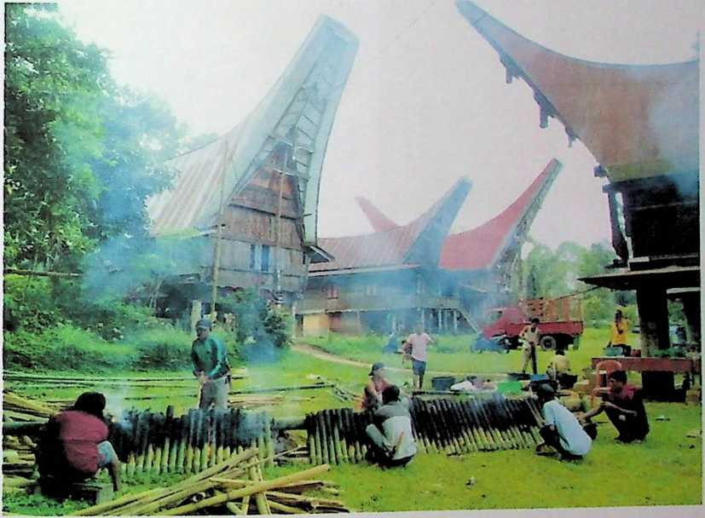

Manglemba’ Pare
Mangrenden Tedong
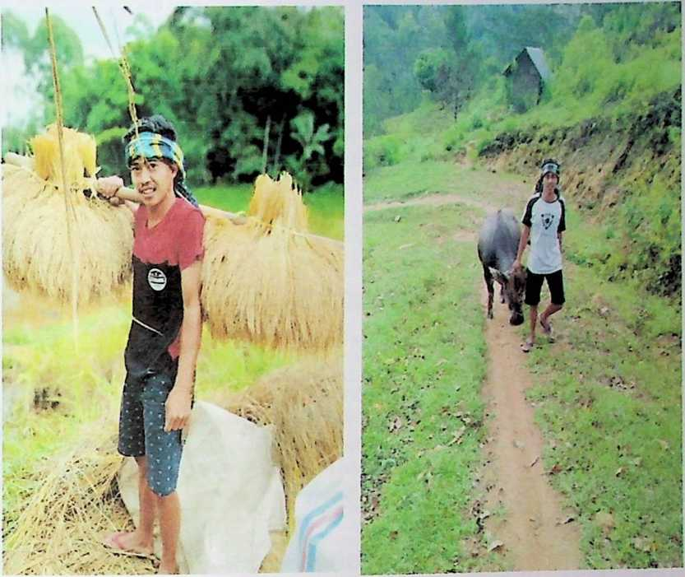
Ma’pariu (Membajak Sawah)
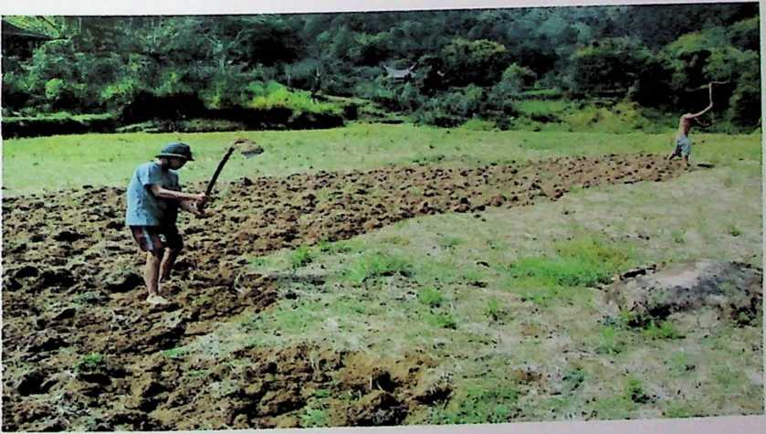

NCO | Hari/tanggal | Materi  Bimbingan | Catatan/Solusi Dosen Pembimbing | Tanggai  Setor  Perbaikan | Paraf
1. | Jumat 15  Mei 2020 | Revisi dari  dosen  penguji | 1. Mengirim catatan penguji  2. Bagimana dengan kata makna dan  implikasi dalam judul  3. Perbaiki rumusan masalah dengan  dan tujuan penelitian. |  | ( | ►
 | Sabtu 16  Mei 2020 | Mengajukan  surat  permohonan  penelitian | Silahkan diajukan |  | (
 | Sabtu 04  Juli 2020 | Bab I-IV | Lengkapi semua yang dibutuhkan  dalam skripsi agar tidak diperiksa  satu-satu, mulai dari sampul-  lampiran. | Kamis, 30  Juli 2020 | (
 | Kamis 30  Juli 2020 | Bab I-V | Jumlah halaman analisis bab IV  seyogianya lebih tebal dari bab II.  Tambahkan analisis | Rabu 04  Agustus 2020 | c | t
 | Rabu 04  Agustus  2020 | Bab I-V | 1. Perbaiki cara penulisan pada Kata  Pengantar  2. Perbaiki pengetikan  3. Perbaiki jadwal penelitian sesuai  dengan realitas (scejul penelitian)  4. Perbaiki cara penulisan pada hasil |  |  | it
penelitian
5. Analisis dan Refleksi Teologis
(tambah analisis dan gabungankan
dengan refleksi)
6. Perbaiki kesimpulan dan saran
(perjelas kesimpulan dan saran
disinkronkan dengan manfaat
penelitian)
7. Disetujui untuk Mengikuti Ujian
Skripsi
-6.. | Jumat 29  Agustus  2020 | Usai Ujian  Skripsi | 1. Kerjakan perbaikan sesuai saran dari  penguji  2. Masih harus memperbaiki abstrak  (lihat di WAG)  3. Perbaiki Bab V, kesimpulan masih  berisi penjelasan. Saran perbaiki  dengan hal praktis untuk dilakukan. |  | 4

xa>  i | Hari/tanggal | Materi  Bimbingan | Catatan/Solusi Dosen Pembimbing | Tanggal  Setor  Perbaikan | Paraf
1.. | Sabtu,  16 Mei 2020 | Mengajukan  surat  permohonan  penelitian | Silahkan diajukan
21 | Sabtu,  18 Juli 2020 | Bab I-IV
3.1. | Kamis,  30 Juli 2020 | Bab I-V | 1. Perbaiki pemaparan hasil penelitian  2. Peneliti harus netral dalam sebuah  penelitian  3. Hasil penelitian harus berdiri di atas  data yang Valid  4. Perbaiki kesimpulan dan saran  (Kesimpulan = jawaban dari hasil  penelitian)
44. | Selasa, 04  Agustus  2020 | Bab I-V | Perbaiki Abstrak (jangan asal-asalan) ] | Rabu,  05 Agustus  2020
15. | Sabtu,  08 Agustus  2020 | Bab I-V | 1. Perbaiki pemaparan hasil penelitian  2. Perbaiki kesimpulan  3. Disetujui Untuk Mengikuti Ujian  Skripsi

I
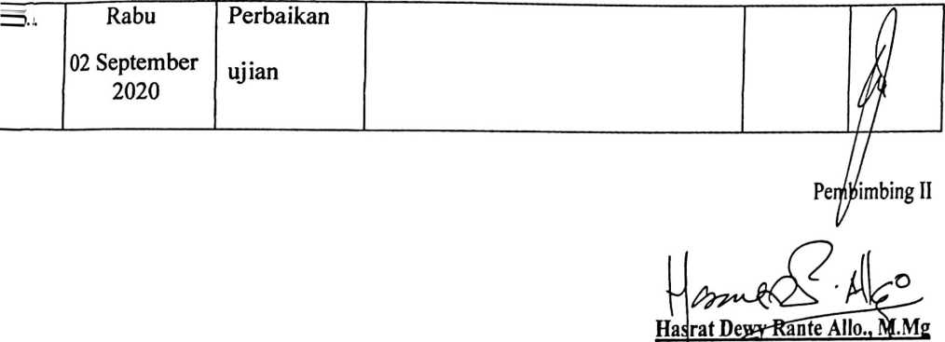
NIP. 198308282011012009

